ГОСУДАРСТВЕННОЕ УЧРЕЖДЕНИЕ ОБРАЗОВАНИЯ
«ДОШКОЛЬНЫЙ ЦЕНТР РАЗВИТИЯ РЕБЁНКА Г. ЖОДИНО »

КОНСПЕКТ ЗАНЯТИЯ В СТАРШЕЙ ГРУППЕ
ПО ОБРАЗОВАТЕЛЬНОЙ ОБЛАСТИ
«ПОДГОТОВКА К ОБУЧЕНИЮ ГРАМОТЕ»

Автор:
Сивец Наталья Владимировна,
воспитатель дошкольного образования
первой квалификационной категории

г. Жодино, 2022
Занятие по образовательной области «Подготовка к обучению грамоте» с элементами технологий ТКРМ и визуализации для детей старшей группы.
Тема: Ударение.
Программные задачи:
Формировать представление об ударении, о безударных и ударных гласных звуках, умение определять в слове ударный слог; продолжать формировать умение проводить звуковой анализ и синтез, сравнивать слова по моделям.
Развивать умение детей делить слова на слоги, определять их количество и последовательность в слове; развивать фонематический слух, языковые и познавательные способности детей, наблюдательность за языковыми явлениями.
Воспитывать трудолюбие.
Материал:
Демонстрационный: картина-схема слова «муха», большие красные, синие, зелёные фишки со знаком «ударение» (3 шт.), картинки Знайки, Незнайки, Лени, ударения, молоточек.
Раздаточный: полоски-схемы, фишки, фишки-бонусы для награждения, тетради, листы для визуализации, цветные карандаши.
Ход занятия
Вводная часть
Эмоциональный настрой. (дети стоят в кругу взявшись за руки).
Воспитатель: Давайте улыбнёмся и пожелаем друг другу хорошего настроения.
Основная часть
Воспитатель: Дети, боюсь, что занятие у нас сегодня не состоится…
И всему виною Лень. Посмотрите на неё. Разлеглась здесь и не хочет пропускать нас!
Сидела Лень, упала Лень
И так лежит уж целый день!
Ей подниматься даже лень!
Воспитатель: Дети, может, кто-то хочет быть похожим на Лень? (ответы детей).
Воспитатель: Давайте прогоним Лень! Хором повторяйте за мной волшебные слова:
Всем, всем добрый день! Прочь с дороги нашей Лень!
Молодцы! Никто не будет здесь лениться. Мы начнём скорей трудиться! (дети садятся за столы).
Воспитатель: Открою вам секрет: сегодня к нам в гости придут сказочные гости!
Воспитатель: Давайте проведём с вами «Звуковую разминку» (За каждый правильный ответ получаем бонус. У кого больше бонусов, тот самый трудолюбивый! Слушайте внимательно!).
- Из чего состоит слово?
- Из чего состоит слог?
- Чем отличаются буква и звук?
-Какие бывают звуки? (ответы детей)
Приём «Кластер»
Воспитатель: Приготовьте листочки и карандаши. Предлагаю нарисовать «кластер». Мы рисовали «кластер-паучок», «кластер-солнышко», а сегодня у нас будет «кластер с гроздьями». Как кисть винограда. Только закончим «кластер» мы немного позже (самостоятельная деятельность детей).
Воспитатель: Дети, у нас в гостях Незнайка. А что вы про него знаете? (ответы детей). Поможем ему расселить слова в домики? (ответы детей).
Игра «Расселим слова в домики» (работа у доски).
Слова начинаются с мягкого согласного звука или с твёрдого. Соединим стрелочками. Слова с какими звуками мы расселим в домики с синей и зелёной крышей? (ответы детей).
Воспитатель: Молодцы! Помогли Незнайке и он теперь научился различать твёрдые и мягкие согласные звуки.
Воспитатель: Как вы делите слова на слоги? (ответы детей).
Воспитатель: Правильно, ребята! Для определения количества слогов существует 3 способа: представить себя болельщиком на стадионе и проговорит слово; похлопать и сосчитать хлопки; расположить кисть руки чуть ниже подбородка и сосчитать, сколько раз подбородок коснётся вашей руки.
Воспитатель: Давайте выполним звуковой анализ слова «муха» (дети выполняют).
Воспитатель: Ребята, поможем Незнайке отгадать загадку-синквейн? (ответы детей).
Загадка-синквейн.
…
Назойливая, вредная
Летает, надоедает, жужжит.
Она является дальним родственником комара.
Насекомое.
Воспитатель: Сколько слогов в слове муха? Как вы узнали? (ответы детей).
Воспитатель: Какой первый, какой второй? Сколько гласных в слове? Сколько звуков в слове? Назовите звуки. (Ответы детей, работа со схемами).
Воспитатель: Ребята, давайте отдохнем и сделаем физкультминутку.
Физкультминутка
Мелкие шажки – 1,2,3
Лёгкие прыжки – 1, 2,3
Вот и вся зарядка – 1,2,3
Лёгкая посадка- 1,2,3
Воспитатель: Что это у меня в руке? А что я сделала? (ответы детей). Мы научимся вместе с малышом Знайкой ставить ударение в словах и определять, какие гласные ударные, а какие безударные. Под ударением всегда находятся гласные. Вспомним их, они поются. Споём вместе. А-Я, О-Ё, У-Ю, Ы-И, Э-Е. Молодцы! Чтобы узнать, какой слог ударный в слове, надо разделить слово на слоги. А делить на слоги мы умеем. Какой же слог ударный, первый или второй? А для этого будем слово звать, чтобы оно к нам пришло. И та гласная, которая будет тянуться длиннее, громче звучать и будет ударной. Стукнем по ней молоточком. А другой слог будет безударный. Давайте позовём слово муха. Под ударением оказалась гласная «у». Давайте поставим чёрточку. Это будет знак ударения. Значит, первый слог ударный и под ударением оказалась гласная «У» (дети делят на слоги слова с одним, двумя, тремя слогами).
Игра «Слоговички-попрыгунчики»
Воспитатель: А теперь, дети, я называю слова, а вы должны, проговаривая слова по слогам, столько же раз прыгнуть и поставить ударение. (Метро, такси, самолет, машина, пароход). (Дети выполняют задания).
Приём «Кластер» (дополняем)
Воспитатель: Как называются гласные под ударением? Как называются гласные без ударения? (ответы детей, дорисовывают «кластер»).
Заключительная часть
Воспитатель: А теперь давайте ответим на «Толстые и тонкие вопросы»
Тонкие вопросы:
- С какой темой познакомились?
- Как называются звуки и слоги, стоящие под ударением?
- Без ударения?
Толстые вопросы:
- Что такое ударение?
- Где может быть ударение в словах?
- В каких словах ударение не ставится?
- Что надо сделать для выделения ударного слова? (ответы детей).
Воспитатель: Ребята, отгадайте загадку:
Волшебным молотком без всякого стеснения
Стучал по каждому из слов. Кто это? (ответы детей).
Рефлексия «Солнышко и тучка»
Воспитатель: Дети, посмотрите, какое у меня есть солнышко и тучка. Кому понравилось занятие, подойдите к солнышку, а кому не понравилось – к тучке.
Приложение

Приложение 1

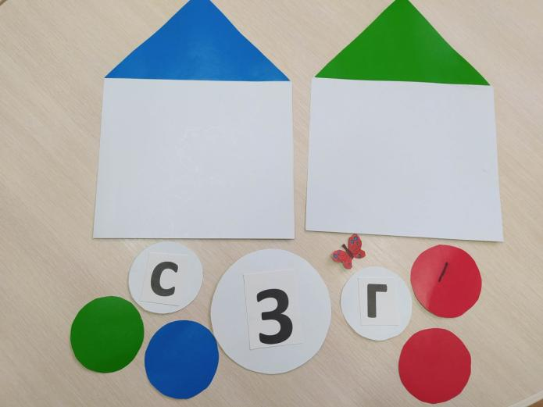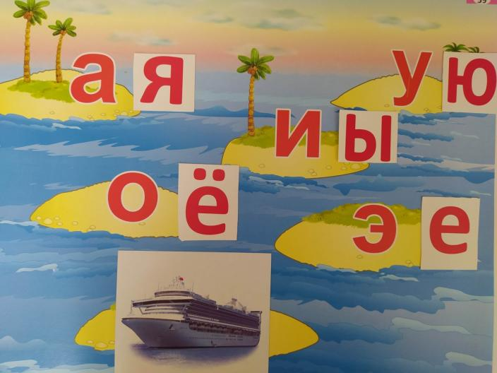
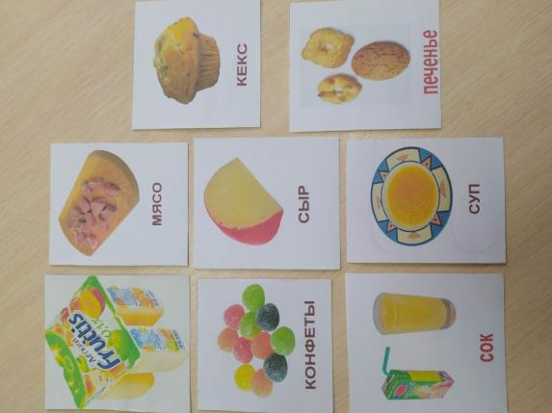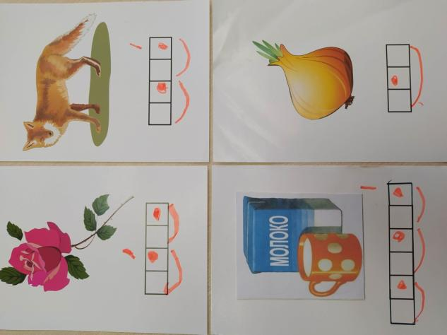
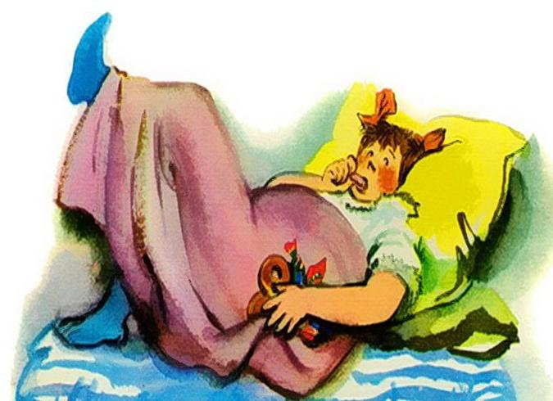
Приложение 2

